
Шрамко Ю.А. 1 класс. Физическая культура. 06.10.2022
«Гимнастика с основами акробатики»
Урок №14
Тема. Строевые упражнения и организующие команды на уроках физической культуры. Повороты направо и налево.
Цель урока: обучение строевым упражнениям.
-Доброе утро! Сегодня мы начнем наш урок с утренней зарядки. Утренняя зарядка поможет зарядиться энергией и хорошим настроением на весь день.
Утренняя зарядка: https://www.youtube.com/watch?v=OSddgJSFHLY&t=109s
Внимательно просмотрите видео по ссылке: https://www.youtube.com/watch?v=Zesy7ZLLL-o
Внимательно просмотрите!
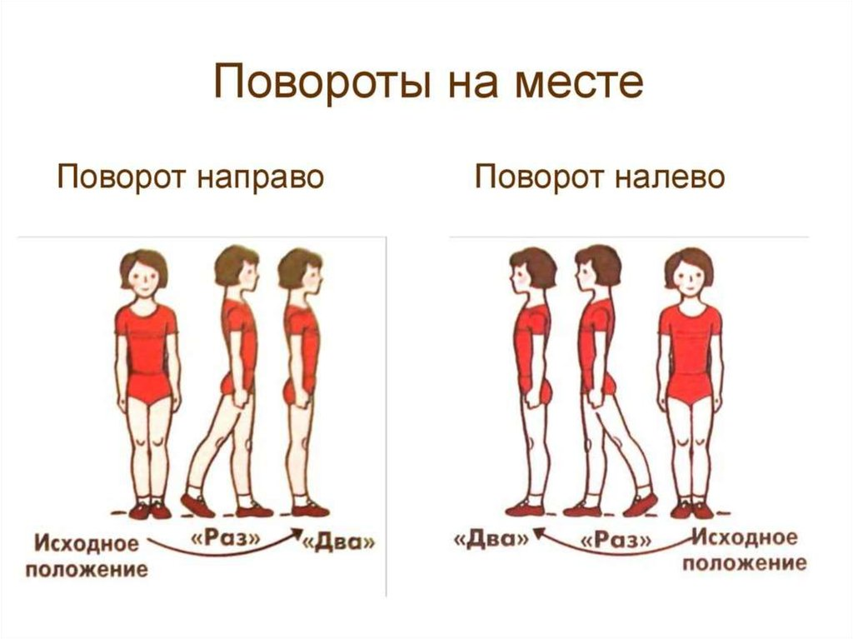

Домашнее задание.
Выполните повороты направо и налево.

Выполненные задания, фотографируйте и пересылайте в (личный чат ВК, Telegram, электронную почту shramko.iu@yandex.ru) для проверки.

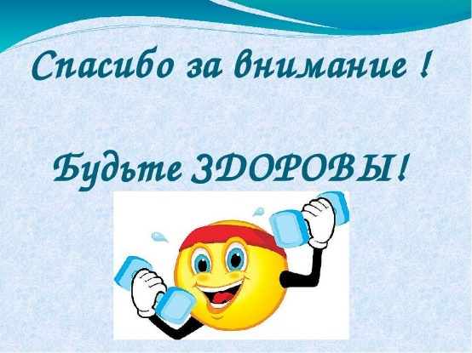
Спасибо за внимание, желаю всем успехов и здоровья, до новых встреч!

